参考的文章是这个：5. 系统镜像备份并重新烧录 — [野火]嵌入式Linux镜像构建与部署——基于LubanCat-RK系列板卡 文档，有部分需要修改的，下文进行说明。

- 压缩rootfs空间
首先还是需要一张烧录有系统的SD卡，这边使用的是20.04，按照文档操作，使用SD卡的系统，打开gparted压缩emmc里的rootfs分区。
- 写扩容和随机mac脚本
由于22.04只有两个分区，所以挂载的命令需要修改一下:
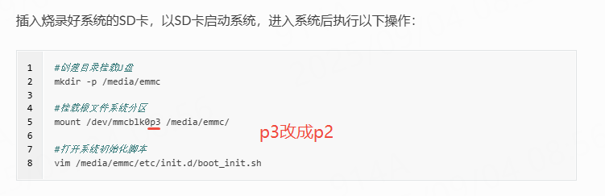
同理，下面的脚本也需要进行修改，修改的部分如下：
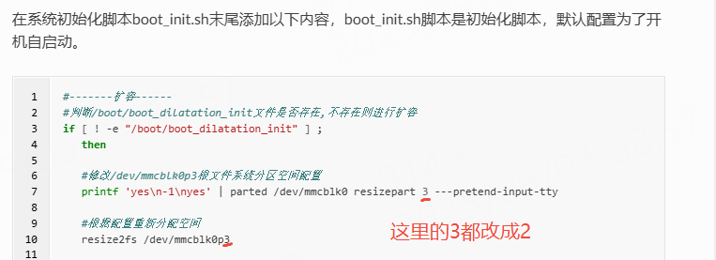
如果系统里面没有这个脚本，就新建一个，就叫boot_init.sh，第一行写上 #!/bin/bash ，然后复制文档里面的内容就行。
添加完脚本之后就可以卸载挂载的分区了。
- 备份
压缩完空间后，需要执行sgdisk -e /dev/mmcblk0命令，转换分区表。
文档给出的示例是用u盘，这边图方便就直接用SD卡的存储了，命令如下：
dd if=/dev/mmcblk0 of=/home/cat/backup.img count=xxx bs=1024k conv=sync status=progress
其中xxx是要自己计算的，计算方法文档也有写。
然后可以用ssh或者FileZilla把备份的镜像从SD卡复制到win。
- 烧录
首先需要让板卡进入loader模式，然后使用3.15版本的rkdevtool擦除emmc上面的内容，操作如下：
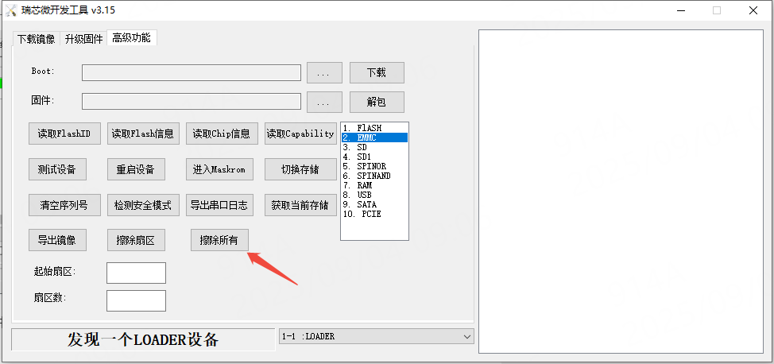
擦除完成后，进入maskrom模式，使用2.86版本的rkdevtool烧录备份的镜像，其中boot需要使用3.15版本里存放的3588的bin，配置好之后点击执行，就可以开始烧录：
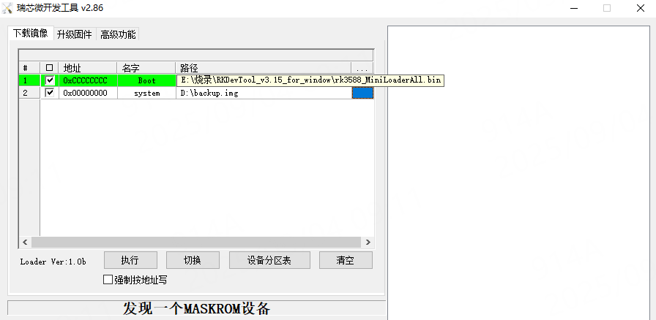
- 烧录完成后，进去备份好的系统，执行分区扩容脚本，如下:
